Министерство транспорта Российской Федерации

Федеральное государственное автономное образовательное учреждение высшего образования

«Российский университет транспорта (МИИТ)» (РУТ (МИИТ)

Институт транспортной техники и систем управления

Кафедра «Управление и защита информации»

**Отчет**

по лабораторной работе №5

по дисциплине:

«SCADA-системы»

на тему:

«Создание структуры объекта «Бак»»

Выполнил: ст. гр. ВУЦ-521

Лихачев С. С.

Вариант 5

Проверил: доц., к.т.н.

Логинова Л.Н.

Москва ­2024

**Оглавление**

1. Цель работы 2

2. Создание структуры объекта «Бак» 2

3. Задание для продвинутых 7

4. Проверка выполненной работы 9

5. Вывод 10

# **1. Цель работы**

Создать структуру объекта «Бак» и окно, используя созданный типовой элемент «Задвижка».

# **2. Создание структуры объекта «Бак»**

Запустим проект на исполнение при помощи панели инструментов. Проверим наличие связи с узлом. Проверим наличие данных у каналов протокола, как это было сделано в предыдущей лабораторной работе.

Добавим объект «Задвижка» в Локальную библиотеку (Рисунок 1).

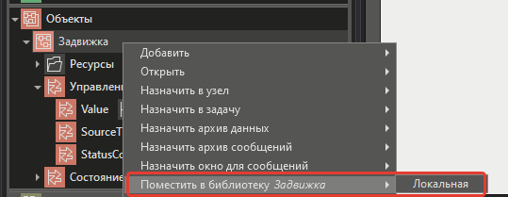

Рисунок 1 – Добавление объекта «Задвижка» в Локальную библиотеку

Удалим объект «Задвижка» из дерева объектов, открыв контекстное меню нажатием на него правой кнопкой мыши.

Добавим объект «Бак» (Рисунок 2).



Рисунок 2 – Добавление объекта «Бак» в дерево объектов

Добавим два параметра объекта (Рисунок 3).

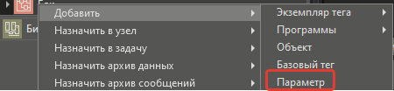

Рисунок 3 – Добавление параметров в Бак

Определим библиотечный тип данных «System_BOOL_Param» для параметра «Авария» и System_LREAL_Param для параметра «Уровень» (Рисунок 4).

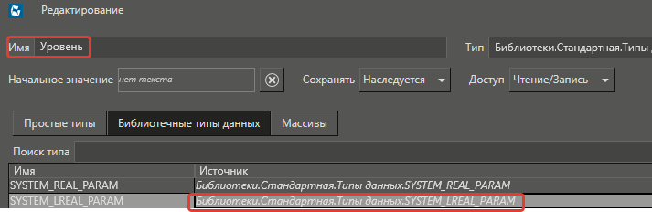

Рисунок 4 – Определение типа данных параметра «Уровень»

Добавим объект «Задвижка 1» в дерево объектов, перетащив в дерево из библиотеки объект «Задвижка». Убедитесь, что у появившегося экземпляра объекта «Задвижка 1» свойство в категории «Отношения» установлено «Ссылается» (Рисунок 5).

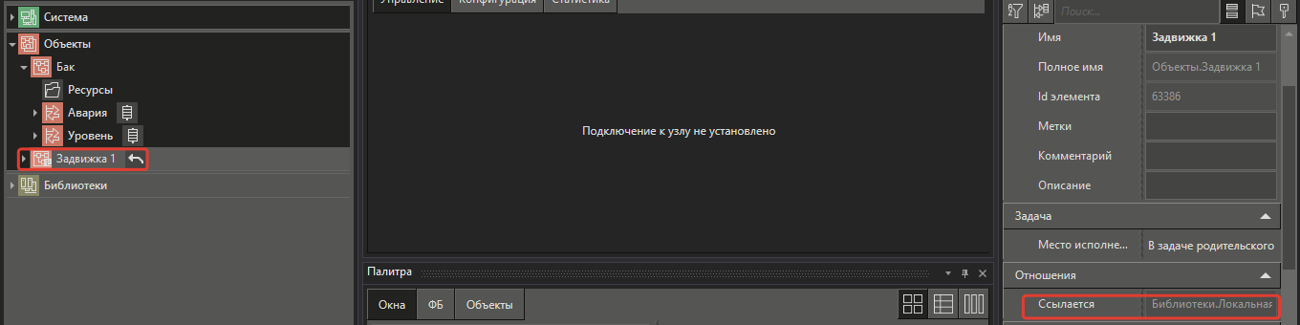

Рисунок 5 – Добавление объекта «Задвижка 1»

Установим связь между параметрами объекта и каналами согласно таблице 1. Для установки связи нужно источник тащить на приемник.

Таблица 1. Установка связи между параметрами объекта и каналами

|  |  |
| --- | --- |
| **Источник** | **Приемник** |
| Система.АРМ 1.Протоколы.OPC UA.Объекты.Бак.LE | Объекты.Бак.Уровень |
| Система.АРМ 1.Протоколы.OPC UA.Объекты.Бак.LSA | Объекты.Бак.Авария |
| Система.АРМ 1.Протоколы.OPC UA.Объекты.Бак.Valve 1.State | Объекты.Бак.Задвижка 1.Состояние |
| Объекты.Бак.Задвижка 1.Управление | Система.АРМ 1.Протоколы.OPC UA.Объекты.Бак.Valve 1.Control |

В контекстном меню объекта «Задвижка 1» выполним пункт «Дублировать» (Рисунок 6).

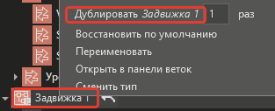

Рисунок 6 – Дублирование объекта «Задвижка 1»

В появившемся диалоговом окне восстановления связи найдем группу «Valve 1» и заменим ее на «Valve 2», а затем в поле «Найти» напишем «Valve 1», а в поле «Заменить» - «Valve 2». Нажмем кнопку «Заменить все». При этом путь к внешнему элементу изменится. Далее нужно нажата кнопку «Установить». (Рисунок 7).

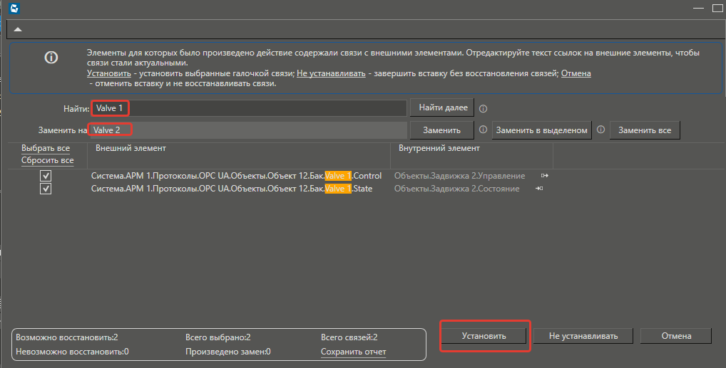

Рисунок 7 – Восстановление связи для объекта «Задвижка 2»

**3. Создание окна Бак**

Добавим в объект окно «Бак» (Рисунок 8).

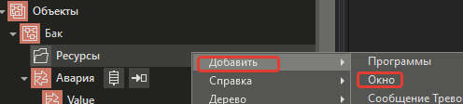

Рисунок 8 – Добавление окна «Бак» в объект

Назначим его стартовым (Рисунок 9).

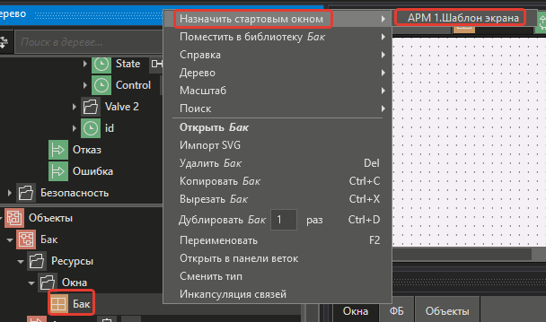

Рисунок 9 – Назначение окна стартовым окном

Добавим в рабочую область окна «Бак» элемент «Емкость горизонтальная» из палитры (Рисунок 10).

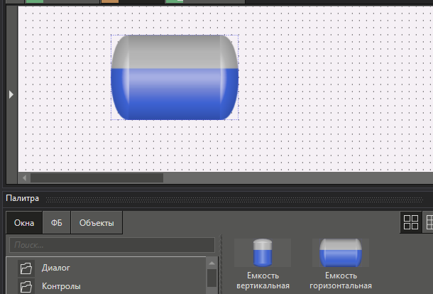

Рисунок 10 – Добавление в область окна элемента «Емкость горизонтальная»

Перетащим в свойство емкости «Управление уровнем жидкости» (Рисунок 11) поле Value параметра объекта «Уровень» (Рисунок 12).

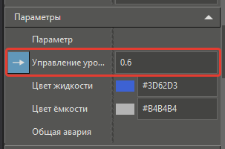

Рисунок 11 – Свойство «Управление уровнем жидкости»

Рисунок 12 – Параметр объекта «Уровень»

Настроим интервалы динамизации, как показано на рисунке 13.

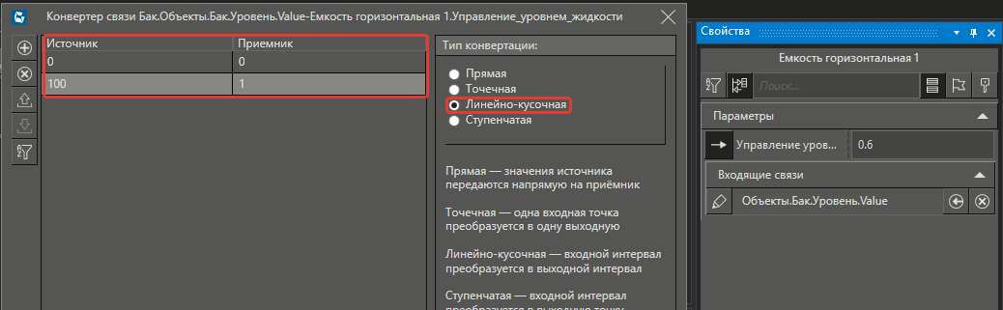

Рисунок 13 – Настройка интервалов динамизации

Перетащим экземпляр объекта «Задвижка 1» правой кнопкой мыши в рабочую область окна. В списке выберите пункт «Вставить: вложенное окно «Задвижка в Окно 1» (Рисунок 14).

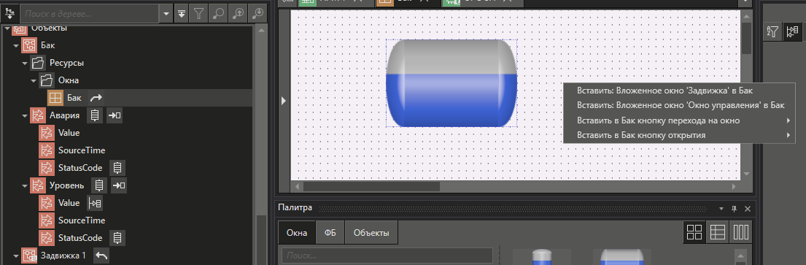

Рисунок 14 – Добавление экземпляра «Задвижка 1» в рабочую область окна

Разместим элемент левее емкости, на уровне верхней границы. Таким же способом разместим экземпляр объекта «Задвижка 2» правее емкости, на уровне нижнего края. Перетащим в окно элементы «Труба горизонтальная» (BaseObjects.Трубопровод.Труба горизонтальная), при помощи настройки Z-порядка в контекстном меню и перемещению элементов мышью получим картинку, изображённую на рисунке 15.

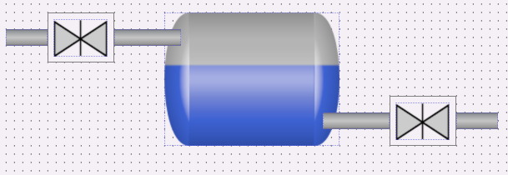

Рисунок 15 – Вид рабочей области окна «Бак»

Сохраним проект.

## 3. Задание для продвинутых

Добавьте на схему овал из категории «Примитивы». Свяжите его свойство «Заливка фона» с полем «Value» параметра «Авария». Настройте интервалы динамизации так, чтобы если значение TRUE, то цвет овала красный, иначе зеленый (Рисунок 16). Так же свяжите свойство «Мигание» с полем «Value» параметра «Авария» и настройте параметры динамизации так, чтобы если значение TRUE, то овал начинает мигать, иначе мигания нет (Рисунок 17).

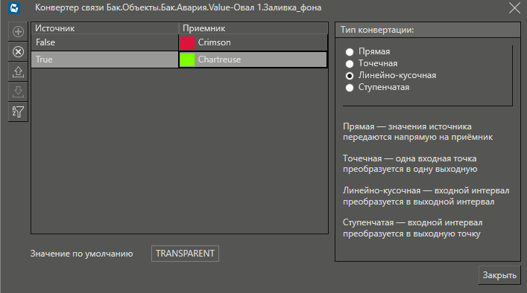

Рисунок 16 – Настройка параметров динамизации для свойства «Заливка фона»

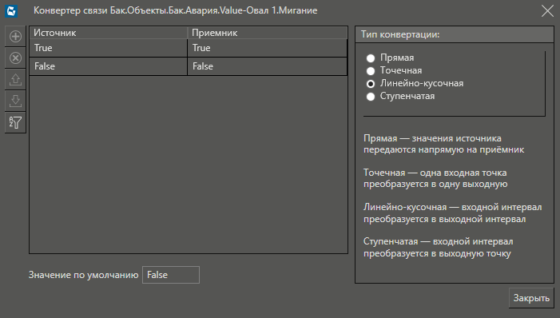

Рисунок 17 – Настройка параметров динамизации для свойства «Мигание»

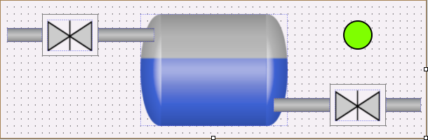

Рисунок 18 – Итоговый вид рабочей области окна «Бак»

### 4. Проверка выполненной работы

Запустите проект на исполнение.

Проверьте связь с узлом.

В клиенте визуализации должно открыться окно с емкостью.

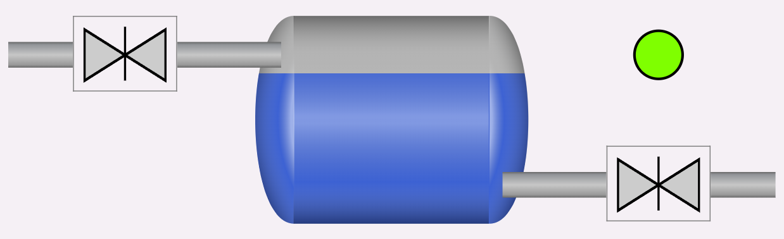

Рисунок 19 – Проверка работы

Выполните клик по верхней задвижке, в открывшемся окне нажмите кнопку Открыть – емкость должна начать заполняться.

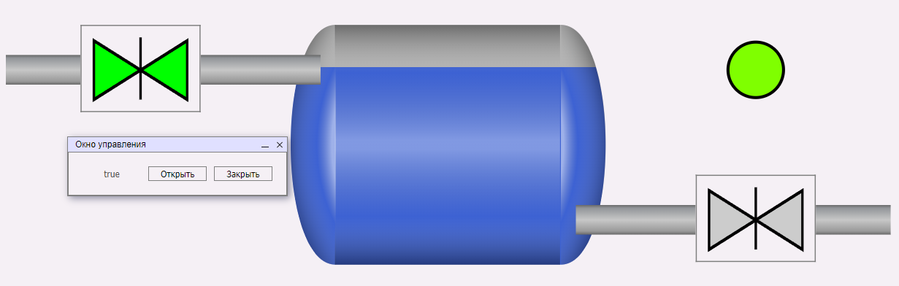

Рисунок 20 – Проверка работы

Дождитесь полного заполнения емкости и убедитесь, что индикатор в виде овала станет красным.

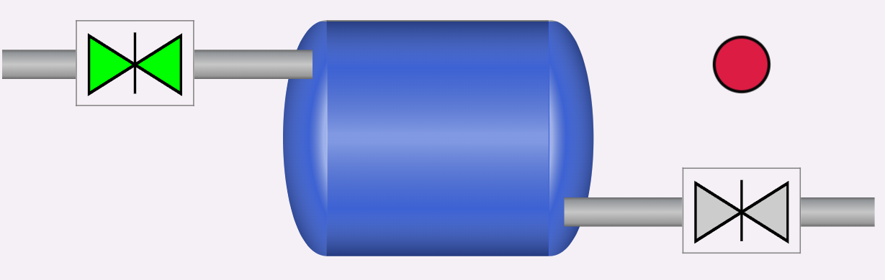

Рисунок 21 – Проверка работы

Закройте окно управления верхней задвижкой.

Нажмите на нижнюю задвижку, в открывшемся окне нажмите кнопку «Открыть» – емкость должна начать сливаться.

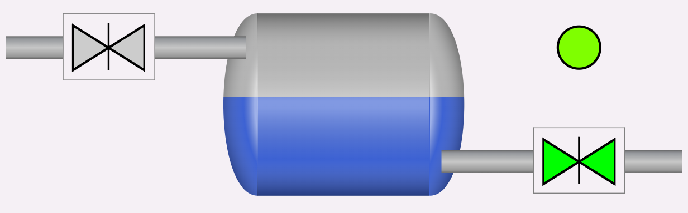

Рисунок 22 – Проверка работы

### 5. Вывод

Создали структуру объекта «Бак» и окно, используя созданный типовой элемент «Задвижка».

.